11 опасных признаков, которые указывают, что у вас «тихий» инсульт и еще один последует вскоре

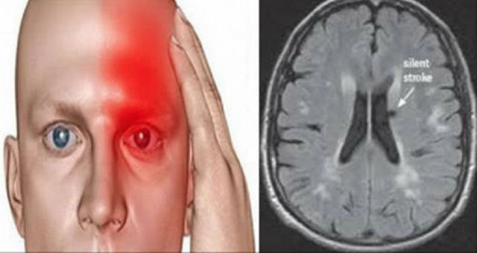

Если вы думаете, что инсульт затрагивает только пожилых людей, вы не правы. Потому что люди в любом возрасте могут пострадать от инсульта. Поэтому, важно заметить ранние симптомы и обратитесь за медицинской помощью.
Вот 11 ранних признаков инсульта:

№ 1: Туманное зрение / потеря зрения — начало инсульта может ослабить ваше зрение на одном или обоих глазах. Около 44% людей, которые пострадали от инсульта, испытывали на себе этот симптом.
№ 2: Внезапная головная боль / головокружение — Головокружение всегда бывает у женщин моложе 45 лет, это является признаком того, что вы должны проконсультироваться с врачом как можно скорее.
№ 3: Проблема с речью и пониманием речи — Вы можете чувствовать себя как в бреду или потерять способность говорить, что часто приводит к путанице.
№ 4: Потеря равновесия / трудности при ходьбе — Неожиданное чувство слабости и вялости верхних и нижних конечностей может быть возможным признаком инсульта. Это может привести к параличу или коллапсу.
№ 5: Паралич является общим признаком инсульта, и это, безусловно, требует медицинской помощи. Вот хороший тест на этот симптом: Откройте широко руки ладонями вверх и удерживайте их в таком положении в течение 10 секунд. Если одна рука падает, это означает, что ваши мышцы являются слишком слабыми.
№ 6: Боль на одной стороне лица — Боль, как правило, не сопровождается инсультом, но если вы чувствуете внезапную боль в конечностях или на одной стороне вашего лица, вы можете испытывать инсульт.
№ 7: Головные боли и мигрени — Это также является распространенным симптомом инсульта. Исследования показали, что 588 добровольцев, которые испытывали сильную головную боль при инсультах — в основном молодые люди с мигренью.
№ 8: Лицевой паралич — Это один из самых распространенных симптомов инсульта, и, как правило, одна сторона лица парализована.
№ 9: Усталость — Исследования показали, что женщины часто испытывают такие симптомы, как усталость, спутанность сознания, и дезориентации, в отличие от мужчин. Все это явные признаки инсульта.
№ 10: Икота — это чаще встречается у женщин. Инсульт поражает дыхательный центр в мозге, в результате этого бывает продолжительная икота.
№ 11: Tремор — Во время ходьбы, вы можете почувствовать внезапные проблемы с дыханием. Аритмия появляетя в результате недостатка кислорода.
Для того, чтобы предотвратить инсульт, вы должны иметь в виду, что вы должны вести здоровый образом жизни, быть более активными, и отдыхать. Сократите потребление алкоголя и сигарет, а также контролируйте ваш вес.

Источник - http://fithacker.ru/articles/11-opasnyih-priznakov-kotoryie-ukazyivayut-chto-u-vas-tihiy-insult-i-eshhe-odin-posleduet-vskore/

